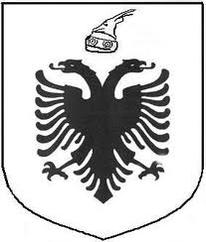
REPUBLIKA E SHQIPËRISË
INSTITUCIONI I PRESIDENTIT TË REPUBLIKËS
___________________________________________________________________________

NJOFTIM
Për shpallje kandidati fitues për procedurën e ngritjes në detyrë për pozicionin:

“Drejtor i Drejtorisë së Shërbimeve Juridike”, pranë Drejtorisë së Përgjithshme Juridike ”

Në mbështetje të nenit 26, të ligjit 152/2013 “Për nëpunësin civil”, i ndryshuar, të Vendimit të Këshillit të Ministrave, nr. 242, datë 18.03.2015 i ndryshuar, “Për plotësimin e vendeve të lira në kategorinë e ulët dhe të mesme drejtuese”, si dhe në vijim të procedurës për plotësimin e vendit vakant, të shpallur me shkresën nr. 4179/1 prot., datë 23.11.2022, për pozicionin: “Drejtor i Drejtorisë së Shërbimeve Juridike”, pranë Drejtorisë së Përgjithshme Juridike, në Institucionin e Presidentit të Republikës”.

Komiteti i Pranimit për Ngritjen në Detyrë, duke vlerësuar të gjithë dokumentacionin e konkurrimit, njofton se:

Zonja Erjola Shia është shpallur fituese për pozicionin “Drejtor i Drejtorisë së Shërbimeve
Juridike”, pranë Drejtorisë së Përgjithshme Juridike”

Njësia Përgjegjëse

